Adattamento culturale

Definizione
La cultura ha molti significati. Usiamo quello proposto da Cavalli Sforza nel suo libro “L’evoluzione della cultura” (2008) in cui dà la seguente definizione: “la cultura è l’accumulo globale di conoscenza e di innovazioni, derivante dalla somma di contributi individuali trasmessi attraverso le generazioni e diffusi al nostro gruppo sociale, che influenza e cambia continuamente la nostra vita. Questo sviluppo è stato reso possibile dalla capacità di comunicazione tra individui dovuta alla maturazione del linguaggio. Tale capacità, tipicamente umana e ugualmente sviluppata in tutti i popoli oggi viventi, ha permesso alla nostra società di prosperare e di espandersi, demograficamente e geograficamente, anche se la comprensione reciproca è limitata a regioni non troppo vaste a causa della grande differenziazione linguistica locale”.

Linguaggio
“Il linguaggio è l’integrazione di corpo, mente ed emozioni”.
Alcuni pensano che l’estinzione dei neandertaliani sia stata causata da un divario demografico e di organizzazione sociale tra loro e i sapiens e che questo divario sia stato determinato dalle differenti capacità di comunicazione linguistica tra le due specie. In effetti, se si prova a parlare senza le vocali i, a e u, e senza le consonanti g e k, le frasi (un po’ nasali…) avranno qualcosa in comune con l’antico “neandertaliano” (se mai c’è stato un vero e proprio linguaggio articolato fra in nostri cugini estinti).
Nessun adattamento può rivaleggiare, per le possibilità che sprigiona, con la trasmissione vocale rapida di informazioni, con l’utilizzo di parole concatenate e con i vantaggi di apprendimento sociale che ne derivano. Frutto di un delicato coordinamento di strutture cerebrali (area di Broca e area di Wernicke) e anatomiche, la capacità linguistica lascia però solo deboli tracce indirette nei fossili. La discesa della laringe, di cui vi è traccia anatomica già in H. heidelbergensis, espone poi al rischio letale del soffocamento: è quindi presumibile che l’articolazione vocale abbia per molto tempo offerto altri forti vantaggi, tali da compensare questo grave effetto collaterale che abbiamo solo noi dopo la prima infanzia.
Homo neanderthalensis poteva avere una forma elementare di linguaggio articolato, come testimonia il suo osso ioide, che può essere messo in comparazione con quelli di un pre-neandertaliano, di una australopitecina, di un macaco e di una scimmia urlatrice, da una parte, e con quelli di alcuni H. sapiens dall’altra. L’osso ioide si trova tra la lingua e la laringe (nell’uomo circa a livello della quarta vertebra cervicale) e svolge una funzione indispensabile di attaccatura dei muscoli necessari per la deglutizione e per la modulazione del suono. Dalla comparazione si nota che qualcosa di importante succede nel passaggio dai pre-neandertaliani a Neandertal e H. sapiens.
Genetica
Le indagini genetiche sembrano andare nello stesso senso: il gene FOXP2, che regola lo sviluppo embrionale di strutture neurali connesse fra l’altro al controllo motorio e all’articolazione del linguaggio, ha la stessa sequenza in H. sapiens e in Neandertal (e solo due mutazioni separano il gene umano da quello dello scimpanzé). Ma non bastano un gene e un ossicino per parlare: conta anche la struttura complessiva. Solo negli H. sapiens, tra 100 e 50.000 anni fa, si nota il completamento del tratto vocale tipico a angolo retto: con l’allungamento della sezione verticale (laringe, corde vocali e faringe) che eguaglia in lunghezza la sezione orizzontale (dal palato alle labbra). È questa particolare conformazione a distinguerci, rendendo possibile l’ampia gamma di suoni e la modulazione di tutte le vocali e consonanti delle lingue moderne. In Neandertal, invece, l’adattamento a climi più rigidi e la necessità di proteggere la gola fecero sì che il collo fosse troppo corto rispetto all’allungamento in orizzontale del cranio.
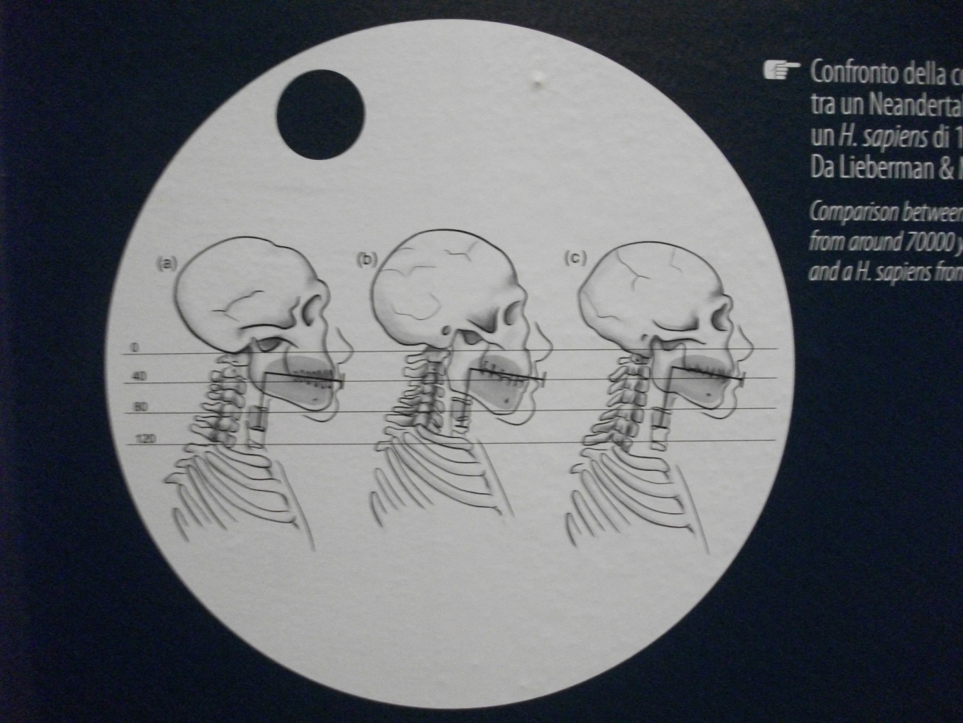
Confronto nella conformazione del tratto vocale tra un Neandertal di circa 70.000 anni fa (A), un Homo sapiens di 100.000 anni fa (B) e uno di 26.000 anni fa (C)
È bene poi ricordare la differenza che sussiste tra l’abilità nel camminare e l’abilità nel parlare: la prima è un fatto naturale, la seconda culturale e sociale (anche se con una base fisica). Il linguaggio, inteso come capacità mentale di sviluppare un sistema di comunicazione, associando significati e mezzi di espressione (vocalizzi, gesti, disegni), va distinto dalle lingue, intese come prodotto sociale della nostra capacità di linguaggio e dunque strettamente legate alle caratteristiche culturali dei singoli gruppi umani.
Imparare a parlare è un processo cognitivo ma anche biologico, visto che alla nascita un neonato non è predisposto per la fonazione e deve ancora sviluppare il tratto vocale necessario. Inoltre, per parlare sfruttiamo organi che si sono evoluti per svolgere altre funzioni (le labbra, i denti, i polmoni e così via). Questo spiega come mai un essere umano impieghi così tanto tempo per imparare a parlare. È normale che un bambino sappia già camminare e correre, ma non ancora parlare: per poter parlare deve rimodellare una parte importante del suo corpo. Tutti noi quindi nasciamo con una sorta di predisposizione a parlare, ma come parliamo non dipende da chi ci ha messo al mondo, bensì da dove cresciamo. Lo dice benissimo Dante nel XVI canto del Paradiso:
Opera naturale e ch’uom favella;
ma così o così, natura lascia
poi fare a voi secondo che v’abbella

Per quanto riguarda l'area di Brocà,essa è presente in tutti e due gli emisferi del cervello ma è più' sviluppata, solitamente a sinistra .per motivi genetici si pensa,..ed è l'area del linguaggio articolato, cioè quell'area che permette di muovere i muscoli della bocca per farci riuscire appunto a parlare, e che è coinvolta nell’elaborazione del linguaggio.
L' area di Wernicke è una parte del lobo temporale del cervello, le cui funzioni sono coinvolte principalmente nella comprensione del linguaggio. Fa parte della corteccia cerebrale ed è connessa all'area di Broca da un percorso neurale detto fascicolo arcuato.
Queste due aree sono più sviluppate in sapiens rispetto agli altri ominini a seguito della notevole crescita e maggiore complessità del cervello, e specialmente dei suoi lobi frontali che presiedono alle facoltà inerenti allo psichismo, al linguaggio e ai movimenti volontari.
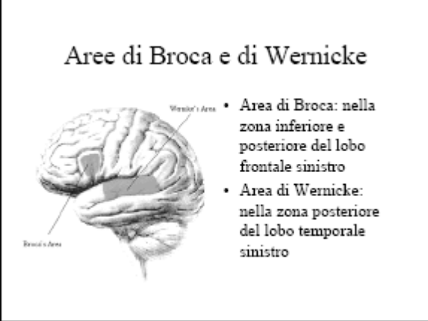
Il gene FOXP2
Il gene FOXP2, notoriamente coinvolto nel linguaggio, è un esempio di straordinario interesse circa le mutazioni che concernono la struttura dei geni. Questo gene è membro della famiglia dei fattori di trascrizione, chiamate proteine FOX, cioè proteine che si legano a particolari segmenti del DNA, determinando se altri geni saranno letti e tradotti nei loro rispettivi prodotti. Oltre a FOXP2, sono membri della stessa famiglia anche FOXP1, FOXP3e FOXP4. FOX sta per “fork head box”, una caratteristica sequenza presente in molti geni, e le cui mutazioni danno luogo nel moscerino della frutta Drosophila melanogaster a una deformazione a forchetta della testa dell’embrione da cui il nome. Tuttavia non sono ancora esattamente noti quali siano i geni regolati da FOXP2. Al momento, esso è l’unico gene di questo tipo sul quale abbiamo delle informazioni e precisamente sappiamo che poche sostituzioni di basi possono causare danni gravi all’apparato articolare della bocca e generare difficoltà linguistiche. Nei mammiferi questo gene è abbastanza conservato, tanto che nello scimpanzé e nell’uomo differisce per solo 2 amminoacidi. La struttura del gene FOXP2 umano normale si è fissata nella linea evolutiva ominina attorno a 400.000-300.00 anni fa. Sul piano paleoantropologico, però, abbiamo l’indicazione che anche altre specie ominine, e tra esse il Neandertal, possedevano già 350.000 anni fa la nostra stessa anatomia scheletrica dell’apparato uditivo. E ciò ci induce a ritenere che fossero in grado di percepire il suono proprio come noi e che quella struttura potrebbe indicare l’acquisizione di una forma di linguaggio abbastanza avanzata pur se non proprio come la nostra. Un’altra traccia l’abbiamo dall’osso ioide, o pomo d’Adamo, che nella gola serve a modulare l’aria. E ancora una volta nei Neandertaliani la sua forma era uguale a quella dell’uomo moderno.
Negli ultimi anni si sono molto sviluppati gli studi etologici sui primati non umani e alcuni risultati ottenuti hanno acceso una luce anche sul tema del linguaggio. Gli scienziati, infatti, hanno dimostrato che il bonobo è capace in cattività di memorizzare un numero non troppo piccolo di parole se lo sperimentatore lo stimola, esattamente come si fa con i nostri bambini, e di saperle organizzare con l’ausilio di un lessigramma- cioè di una immagine astratta disegnata su un pulsante di tastiera o su cartoncini colorati- in brevi frasi di due o tre parole, ma logicamente coerenti e di senso assolutamente compiuto.
All’inizio del nuovo millennio, nel 2002, Svante Paabo ha scoperto che il gene FOXP2 è coinvolto in diversi aspetti del linguaggio e che sono sufficienti poche mutazioni puntiformi per causare menomazioni gravi all’articolazione della bocca, le quali condizionano i movimenti oro-facciali e così lo sviluppo efficiente del linguaggio parlato. Dal confronto con gli scimpanzé, poi, lo studioso ha rilevato che la versione normale del nostro gene differisce dalla loro in due posizioni del DNA e precisamente nell’esone 7: la 911, in cui l’adenina in noi ha sostituito la citosina e di conseguenza nella catena polipeptidica l’acido aspartico in noi ha preso il posto della treonina; e la 977, in cui la mutazione ha fatto subentrare la guanina in noi all’adenina e quindi la serina all’arginina. Sulla base di queste conoscenze si è posto il problema di sapere se la sequenza del FOXP2 nell’uomo di Neandertal fosse più simile a quella dell’umanità attuale o viceversa alla sequenza dell’antropomorfa africana, perché nel primo caso si sarebbe potuto supporre che il loro linguaggio fosse avanzato come il nostro,, mentre nel secondo sarebbe stato necessario ipotizzare una qualche forma di comunicazione più semplice, magari priva di sintassi. L’esame dei due reperti neandertaliani provenienti dalla grotta di El Sidron in Spagna e datati a 43.000 anni fa ha mostrato che nelle due posizioni c’erano le medesime due basi che sono presenti nel nostro genoma e non si può escludere, quindi, che quell’ominino fosse in grado di servirsi di un linguaggio articolato piuttosto complesso visto che anche la conformazione dell’osso ioide era simile alla nostra. Inoltre è stato appurato che l’evento selettivo che ha prodotto la sequenza presente nei neandertaliani e in noi è avvenuto prima della loro separazione filogenetica, quindi oltre 400.000-300.000 anni fa.

Corrispondenza tra meccanismi evolutivi biologici e culturali (Piazza, 1995)
Il processo di popolamento può essere considerato come una coevoluzione di geni e lingue. I processi di espansione demica sono causati da motivi culturali, per lo più l’invenzione di nuove tecnologie dirette a una migliore ricerca e utilizzazione di risorse per sopravvivere: l’introduzione dell’agricoltura, forse la maggiore rivoluzione culturale della nostra storia, costituisce un caso paradigmatico. L’espansione demica implica la diffusione della cultura di una popolazione e perciò anche della sua lingua. È abbastanza evidente come la dinamica dei geni e la dinamica dei tratti culturali seguano gli stessi percorsi: le stesse cause possono imprimere un’accelerazione; le stesse barriere possono provocare un rallentamento: La nostra storia passata è fatta di insediamenti e quando le persone si muovono, non solo muovono i loro geni, ma anche le loro idee. Poiché geni e idee sono condizionati da fattori spesso identici, è naturale trovare una correlazione tra geni e cultura. Ma vi sono spiegazioni dell’analogia anche più sottili. Se analizzassimo più nei particolari i meccanismi evolutivi biologici e culturali della nostra specie, scopriremmo molte corrispondenze. Considerando il linguaggio come fenomeno culturale per eccellenza, possiamo osservare che i meccanismi evolutivi che controllano il nostro cambiamento genetico, influenzano anche il linguaggio: così la migrazione influenza geni e linguaggi nello stesso modo, inducendo fenomeni di diffusione; la selezione agisce in entrambi i campi: la selezione naturale favorendo il tipo biologico più adatto a sopravvivere e la selezione culturale favorendo la mutua intelligibilità lessicale e fonetica del linguaggio; mutazione e innovazione linguistica svolgono la stessa funzione: sono cambiamenti che, una volta verificatisi casualmente in singoli individui, vengono poi adottati da altri individui. Ciò che tuttavia rende profondamente diverso il “gene della dell’informazione può avvenire solo da genitore a figlio, la trasmissione culturale può avvalersi di altri meccanismi. Cavalli Sforza e Feldman ne identificano quattro: a) da genitore a figlio (verticale). È il meccanismo di diffusione dell’informazione più lento ma è anche quello che conserva la variabilità da individuo a individuo; b) da un individuo all’altro (orizzontale). È un meccanismo analogo a quello del contagio di una epidemia, per cui l’informazione si diffonde rapidamente , c) da uno a più individui (per esempio da un insegnante ai suoi allievi o da un leader sociale ai suoi seguaci). È il meccanismo più efficace per diffondere un’innovazione in un gruppo sociale; d) da più individui a un singolo individuo. È il meccanismo della pressione sociale: comunemente sfavorisce il diffondersi di una innovazione.
Ma qual è il meccanismo che ha più peso? Probabilmente dipende dal tipo di cultura e dal momento storico. Se il meccanismo “a” ha avuto nel passato un ruolo preminente e fornisce una spiegazione alle associazioni tra geni e lingue che ancora oggi siamo in grado di ricostruire, è chiaro che oggi l’avvento delle comunicazioni di massa favorisce e favorirà sempre più un meccanismo di tipo “c”. Alla famiglia, che ha garantito fino a oggi non solo la trasmissione dei geni, ma anche quella della cultura, si sostituisce la figura del leader, lab trasmissione dell’informazione dal singolo a più individui. Ora il meccanismo culturale da uno a più individui rappresenta l’analogo culturale più estremo di deriva genetica: è come se un solo individuo trasmettesse i suoi geni a tutta una popolazione, sicchè scomparirebbe la variabilità genetica. In altre parole, la deriva culturale potrebbe rendere assai più veloce la diffusione dell’informazione, ma a un prezzo rischiosissimo, quello che l’informazioni diventi una sola.

Nascita del linguaggio e ruolo nel cammino evolutivo dell’uomo (Grandi, 2011)
Prima di ogni cosa è necessaria una distinzione terminologica, in quanto i termini linguaggio e lingua, pur essendo concetti assai differenti, sono spesso confusi. Una delle tante definizione di linguaggio può essere la seguente: il linguaggio è la nostra capacità cognitiva di creare sistemi di comunicazione aperti, in grado, cioè, di produrre un numero potenzialmente illimitato di frasi a partire da un insieme chiuso e ristretto di “mattoncini di base”all’infinito. Le lingue, invece, sono una delle possibili manifestazioni del linguaggio, cioè uno dei sistemi di comunicazione, dei codici simbolici (fondati cioè sull’associazione tra significati e significanti) di cui l’uomo dispone per comunicare. Il linguaggio è identico per tutti i membri della specie, le lingue, invece, sono profondamente influenzate da condizionamenti di ordine ambientale, sociale e culturale, o più prosaicamente, dalle mode …Noi siamo particolarmente orgogliosi di essere considerati gli “animali parlanti” come ci definì Aristotele quasi 2400 anni fa, e secondo alcuni il linguaggio è stata la nostra arma vincente in chiave evolutiva, cioè lo strumento che ci ha permesso-unici tra le specie del regno animale-di colonizzare il pianeta nella sua pressoché totale interezza.
Ma quale fu il primo passo verso la nascita del linguaggio? Sembra strano ma forse è stata la conquista e la stabilizzazione della posizione eretta. Essa infatti ha avuto l’effetto, tutt’altro che secondario, di liberare le mani dal compito di coadiuvare le gambe nella motricità, rendendole disponibili per altri compiti e funzioni. Tra esse il gesto deittico o informativo, forma protolinguistica per eccellenza, che è per antonomasia il gesto di indicazione più efficace in assenza di linguaggio. Inoltre, nel cervello si è creato uno spazio maggiore per il linguaggio che, parallelamente al rimodellamento della cavità orale e all’abbassamento della laringe, ha determinato le precondizioni biologiche per lo sviluppo della facoltà del linguaggio.
Le ipotesi più recenti sull’origine del linguaggio spostano la fonazione in posizione piuttosto marginale, attribuendo a essa nelle fasi iniziali una funzione di supporto alla gestualità. In breve, le lingue come noi oggi le intendiamo sarebbero la conseguenza, relativamente tarda, del tentativo di rendere più efficace, stabile e meno costosa (quindi più convenzionale) una comunicazione originariamente non fondata su codici strutturati e, soprattutto, ampiamente gestuale. Ciò potrebbe aver innescato un meccanismo adattativo, anzi exattivo: nel corso dell’evoluione, il cervello potrebbe aver subito una radicale ristrutturazione, riadattando a finalità linguistico-comunicative aree adibite in precedenza ad altre mansioni. La fonazione avviene usando quasi parassitariamente organi che hanno un’altra funzione primaria: i polmoni, la lingua ecc.
Resta da chiarire per quale ragione una facoltà cognitiva identica per tutti i membri della specie ha prodotto le circa 6000 lingue diverse che oggi si parlano nel mondo. Come dice Cavalli Sforza: “l’uomo ha potuto avere un’evoluzione molto rapida, rispetto ad altri organismi viventi, perché ha sviluppato la cultura più di tutti gli altri animali. Infatti, la cultura può essere considerata un meccanismo di adattamento all’ambiente straordinariamente efficiente”. L’uomo, dunque, è animale sociale, parlante e culturale. Linguaggio, lingue e cultura (o meglio culture) vivono in un rapporto quasi simbiotico, autoalimentandosi reciprocamente. Negli esseri umani il linguaggio è la base della cultura, perché fornisce agli uomini uno strumento incredibilmente efficace per trasmettere quell’accumulo globale di conoscenze e innovazioni che costituisce, appunto, la cultura: le lingue. La cultura, sempre secondo Cavalli Sforza, è un meccanismo di adattamento straordinario, in quanto consente di imparare dall’esperienza degli altri (e ciò ci permette, a esempio, di conoscere in anticipo situazioni di potenziale pericolo e di approntare preventivamente le necessarie contromisure). L’esperienza di un gruppo di uomini e la cultura che da essa discende dipendono in stretta misura dalla porzione di mondo nella quale la sorte li ha condotti e a contatto con la quale spendono la loro esistenza. Le lingue descrivono e trasmettono questa esperienza. Gli Inuit e i Sami sono in grado di costruire parole diverse: usano una ventina di parole diverse per esprimere un’entità che in italiano indichiamo con una sola parola, neve. Hanno parole specifiche per la neve fresca che si è appena posata sul terreno, per la neve che scende in una valanga, per la neve che cade portata dal vento ecc. A cosa si deve questa differenza? Ovviamente al peso diverso che la neve ha nella vita quotidiana e nell’esperienza di gruppi umani che hanno sviluppato la loro cultura in habitat differenti. Le ,lingue, per dirla breve, non fotografano il mondo nella sua oggettività. Le lingue, al contrario, descrivono il mondo attraverso il filtro dei nostri occhi, dando risalto a ciò che è rilevante per la nostra esperienza e trascurando di norma ciò che non incide su essa. In questo senso, anche le lingue costituiscono un meccanismo di adattamento all’habitat da parte di un gruppo umano.
Infine, in una prospettiva biologica i dati molecolari certificano un’origine unica, tutto sommato recente e africana di tutti gli uomini moderni. Non vi è modo, invece, di dirimere la questione, annosa e secolare, sulla presunta monogenesi delle lingue. E in fondo, se “il linguaggio è un’innovazione a un tempo biologica e culturale, poiché le basi anatomiche e fisiologiche che lo rendono possibile si sono evolute geneticamente per selezione naturale”, solo un approccio multidisciplinare potrà davvero aiutarci a capire la nostra natura di “animali parlanti”.

COMMENTO DIAPOSITIVE 19, 20 e 21

19. Il diagramma è una rappresentazione grafica della Teoria della Transizione Demografica. La maggior parte dei Paesi in Via di Sviluppo sembra essere all’inizio della terza fase in cui il tasso di nascita è ancora alto ma tende a diminuire, e il tasso di morte è basso. Il tasso di crescita della popolazione sta diminuendo in molti Paesi del mondo e gli esperti ipotizzano che la popolazione mondiale si stabilizzerà su circa due volte il numero attuale. Il tasso di crescita è maggiore nei Paesi in via di sviluppo rispetto a quelli più sviluppati. P.e. in Gran Bretagna il tasso di crescita della popolazione durante il secolo scorso è stato simile a quello che si riscontra attualmente nei paesi meno sviluppati. L’accrescimento della popolazione in Inghilterra è stato causato principalmente da un declino del tasso di morte in seguito al miglioramento degli standard sanitari. Attualmente, l’indice di natalità e quello di mortalità sono ritornati ancora una volta uguali e la popolazione sta crescendo molto lentamente.
Anche i paesi in via di sviluppo stanno vivendo questo fenomeno soprattutto per quanto riguarda l’abbassamento dell’indice di mortalità, sebbene in scala molto più ridotta. Anche il tasso di natalità ha iniziato a diminuire e si suppone che un nuovo livello di “stazionarietà” sarà raggiunto nel prossimo secolo.
20. Conoscere la composizione per età e sesso della popolazione di un Paese può risultare molto utile, specialmente per quei governi che devono pianificare servizi di educazione e sanitari. La struttura di una popolazione è spesso rappresentata da una piramide della popolazione che mostra il numero di maschi e femmine raggruppati per gruppi di età di 5 anni, cominciando dai bambini e dai neonati (fino ai 4 anni) fino ad arrivare ai più anziani (oltre gli 80 anni). Dall’inclinazione della piramide si possono ricavare deduzioni circa il tasso di natalità, quello di mortalità, la speranza di vita e “dependency ratio” o grado di dipendenza. La “dependency ratio” dice quanta popolazione giovane ( sotto i 15 anni) e vecchia (oltre i 65) dipende da 100 adulti in grado di lavorare (15-65). Questo stabilisce che tutti quelli che hanno fra i 15 e i 65 anni abbiano un lavoro! Questa è anche una strada utile per mostrare quante persone sono in grado di sostenere le necessità dei giovani, in termini di educazione, e quelle dei vecchi, in termini di cure e pensione. Più alto è il numero, più gente necessiterà di assistenza in futuro.
21. Struttura per età nei Paesi MDC e LDC. Laddove esiste un alto grado di crescita della popolazione una elevata proporzione della popolazione è giovane. Per esempio, nei Paesi LDC, con esclusione della Cina, dove la crescita media è 2,2%, circa il 38% della popolazione ha un’età inferiore ai 15 anni. Nella maggior parte dei Paesi MDC, dove la crescita media è dello 0,2%, solo il 20% della popolazione è al di sotto dei 15 anni. All’opposto, nei Paesi MDC la speranza di vita è di 74 anni contro 62 dei Paesi LDC. Da questo risulta che nei Paesi MDC c’è un’elevata percentuale di over 65 anni. In Europa il 13% della popolazione è over 65 contro solo il 3% over 65 in Africa.
- Le domande che si pongono nei Paesi MDC sono le seguenti:
- come può un piccolo numero di persone che lavorano essere in grado di sostenere un numero così elevato di persone andate in pensione?
- Potrà il Paese trovare un numero sufficiente di lavoratori nel settore agricolo, manifatturiero e dell’industria?
- Come potranno provvedere all’aumento di tempo libero?

- Le domande che si pongono nei Paesi LDC sono le seguenti:
  - Come potrà il Paese affrontare l’educazione dei giovani?
  - Come potrà il Paese trovare abbastanza lavoro per tutti?
  - Come potrà il Paese costruire abbastanza abitazioni per le famiglie giovani?
La velocità di crescita della popolazione mondiale è un problema molto attuale e ci si deve chiedere: quante persone potrà sopportare la Terra? Con che standard di vita? Qual è l’effetto della domanda di così tante persone sulla qualità dell’ambiente? Le persone che lavorano potranno generare un’adeguata ricchezza per prendersi cura in modo adeguato di così tante persone, specie se in giovane età? Potrà essere creato del lavoro a una velocità sufficiente per dar loro occupazione? Bisogna cercare di limitare l’accrescimento della popolazione? E se così fosse, in che modo?

